电子商务专业示范作用

一．校企合作、实习就业
学校依托泊头市经济的发展现状，建立了电子商务专业校外实习基地，有中泊防爆有限公司、驰业网络有限责任公司、文竹科技有限公司在内的三家实习单位:
同时，学校根据市场经济特点，不断调整“内化”思路，拓宽“外向”思维，积极与周边相关企业，如沧州金丝小枣、汽车坐垫等产业地进行联系，与之签订实习合作意向，为学校不断发展壮大，适销对路地安置实习奠定基础。完善的实习就业体系为学生实习教育创造了条件，为学生就业拓宽了渠道。近三年，学校为企业输送了合格劳动者，为高校输送了优秀学员。联合办学。学校积极密切与企业的联系，推行资源共享、优势互补，实践与企业间的联合办学。先后与文竹网络、中泊防爆等数十家单位签订了培训协议，实行“订单式”培养模式。产教结合。学校高度重视产教结合，各部门分工合理、责任明确、团结协作。积极开展与企业间的合作经营与生产，与兴林模具有限公司签订了合作生产与经营协议，与京东仓储达成了合作意向，校企合作生产与经营正逐步走向规范、走向成熟。
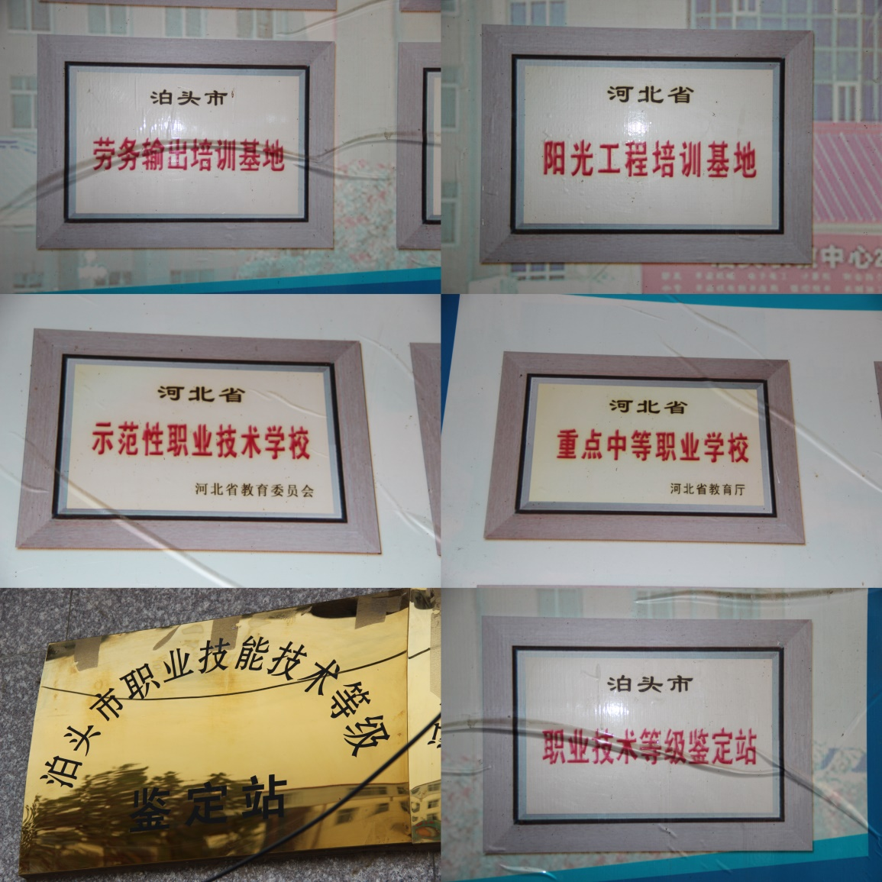
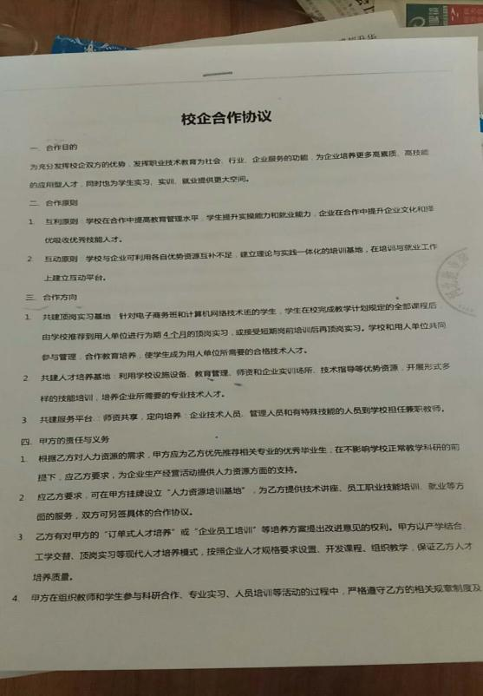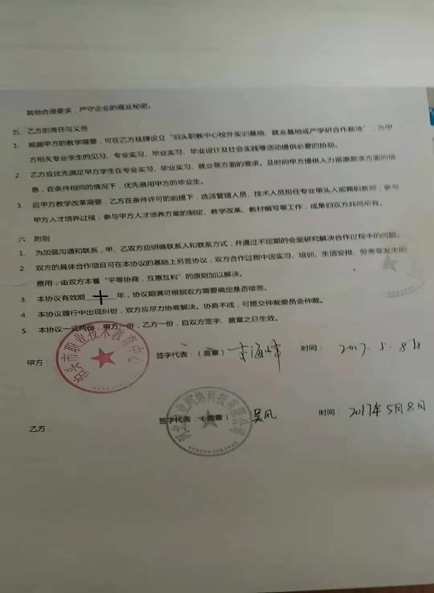

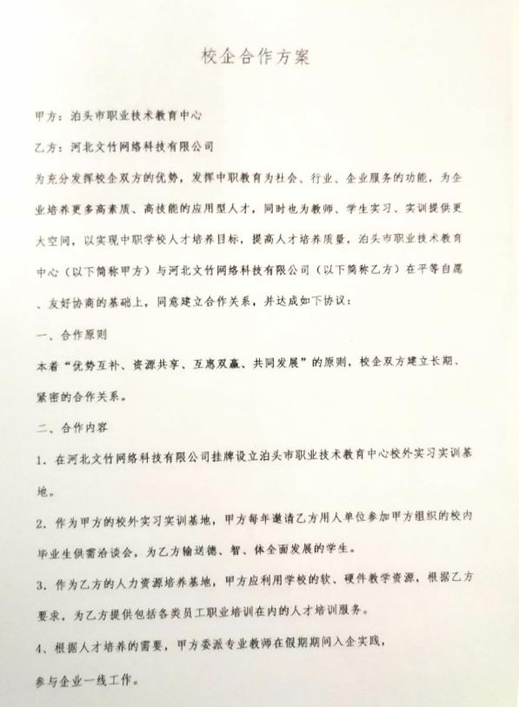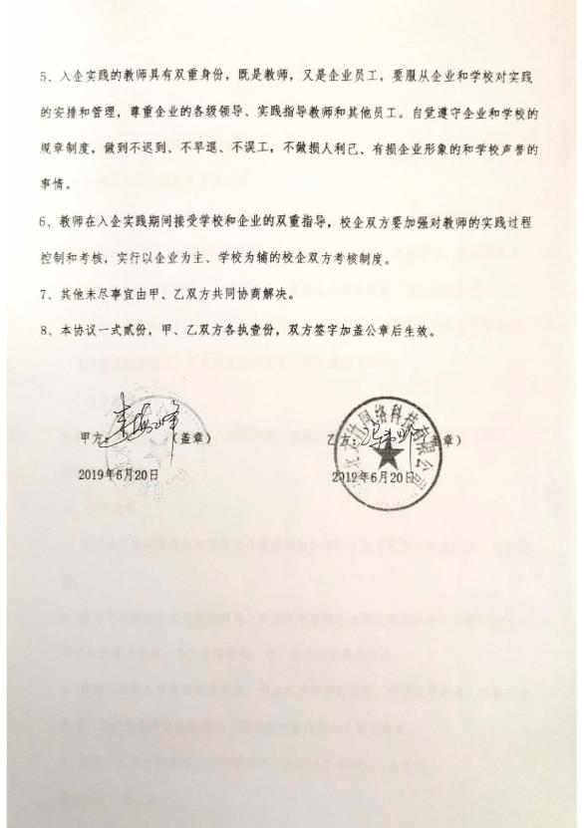
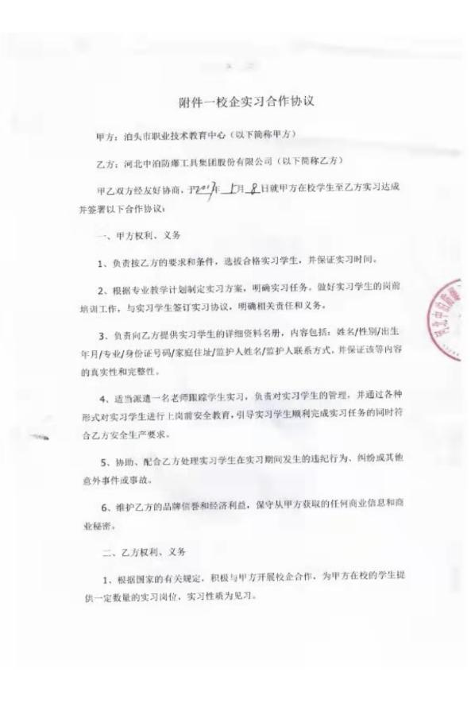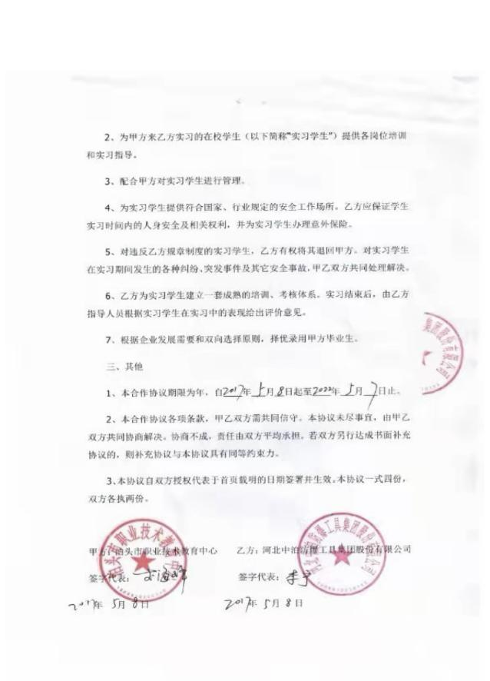

二、成果成效
通过不断深化校企合作，学校的内涵建设显著增强，主要体现在以下几方面：

（一）教学资源日益完善
学校通过与优质企业开展长期的深层次合作，综合实力显著提高。与企业合作共建实训室，企业为学校提供设备和管理人员，帮助学校解决生产性实训高成本、高耗材等实际问题，丰富了学校的实训场地，提高的学校的实训建设水平。
我校电子商务专业配备6个专用实训室（含电商运营实训室2个、直播电商实训室1个、跨境电商实训室1个、电商美工实训室1个、客户服务实训室1个）
并建立了由行业专家组成的高技能师资库，扩大了专业师资的力量。与企业共同开发在线课程及教材源，提高了学校的软实力。教学过程实现与岗位能力的无缝对接，逐步形成了“招生是合作企业所需、实训在合作企业实施、就业在合作企业消化 ”的良好局面。
- “双师型”教师引领，教师教学水平显著提高

通过引企入校，学校每学期派教师到实训基地与企业共同承担教学任务，让教师在教学的过程中参与到企业实践，零距离接触工作环境，体验岗位对技术和素养的要求，使他们的教学针对性更强，教学水平也相应提高，有助于他们快速成长为“双师型 ”教师。通过设立师资培训中心、研发中心、技术技能研修工作室等，帮助教师承担教学改革项目、承担教学技能竞赛、建设课程资源、改革教学方法与考核方式、撰写教研教改论文等，确保了与企业岗位对接的研修课题在校内完成，提高了教师的创新实践能力和科研水平。
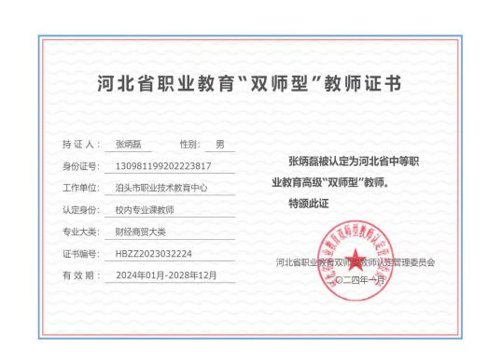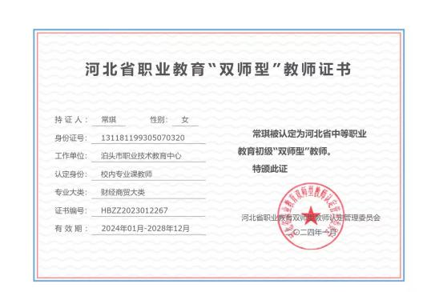
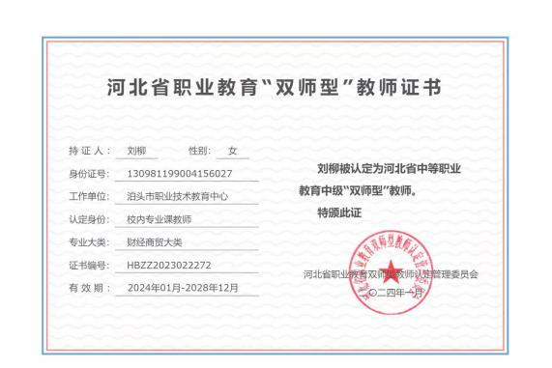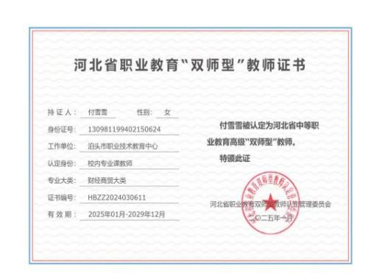
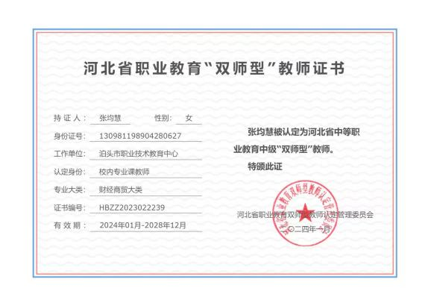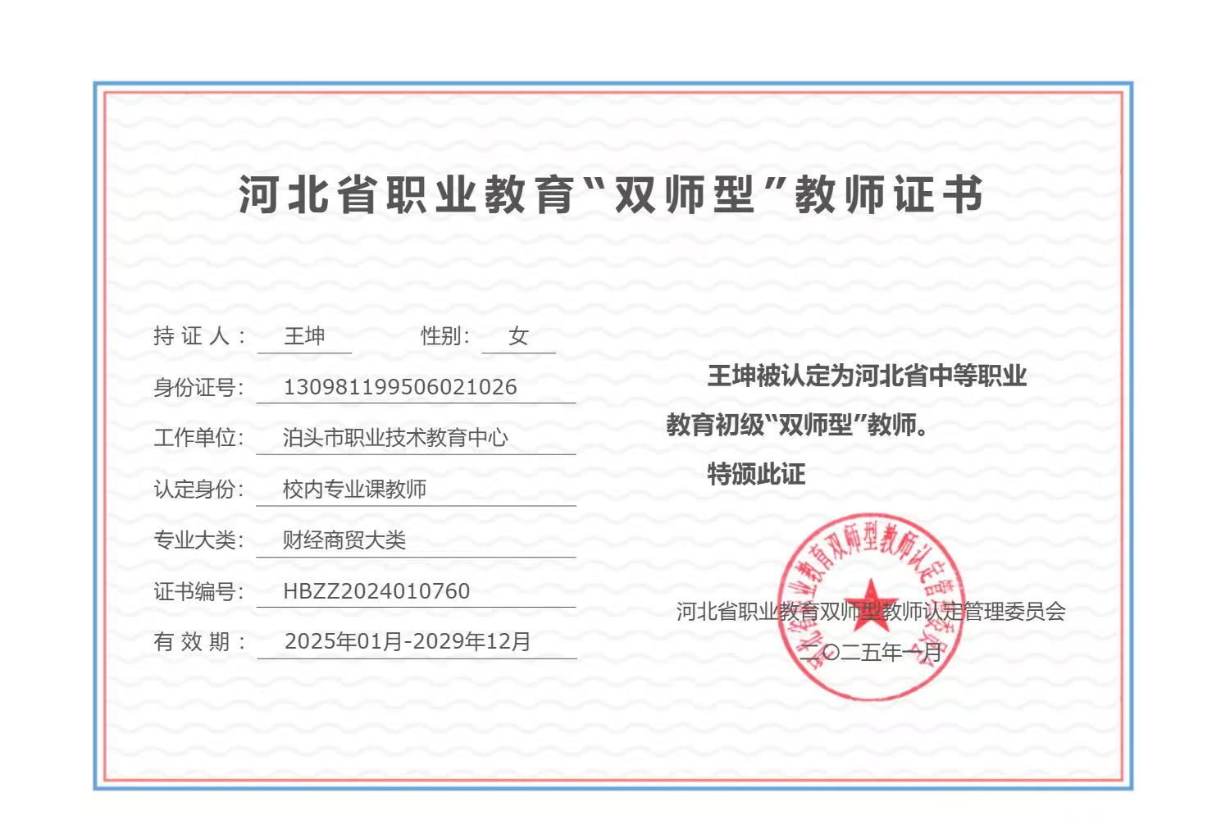
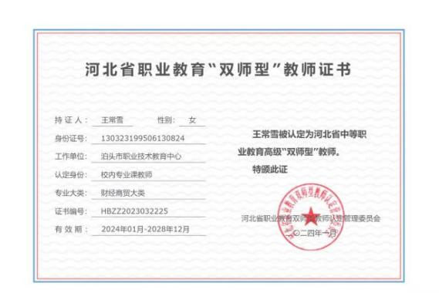
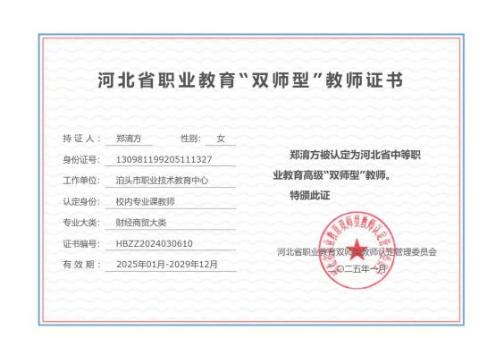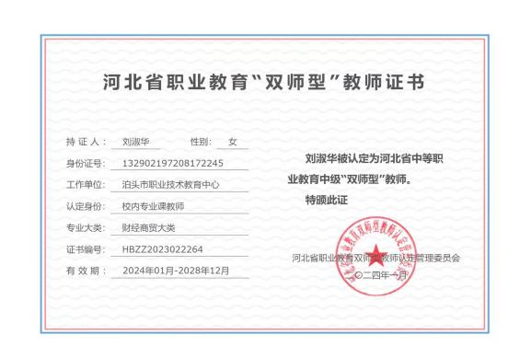

（三）学生职业技能和素养大幅提升
通过能力培养与岗位对接相结合，学生在实训与技能比赛培训的过程中，提升了专业技能，培养了学生解决复杂问题的能力，岗位的适用性明显加强。通过校企合作以及技能培养，学生普遍增强了职业意识，具备了负责的工作态度、团结协作的精神和坚定乐观的生活态度，大大提升了综合职业素养，实现了“专业对岗、技能适岗、优生优岗、人人有岗 ”的就业目标。
